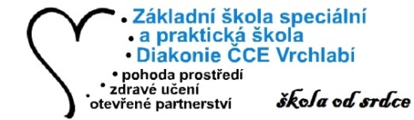

Ve Vrchlabí dne 16.12.2020

Vážení rodiče, vážení zákonní zástupci,

MŠMT vyhlásilo na 21. 12. a 22. 12. dny volna - dny boje proti Covidu.
Škola končí v pátek 18.12. 2020. Do školy opět nastupujeme v pondělí 4. ledna 2021.
Pro rodiče máme vánoční dárek: nabízíme alternativu pro dny boje proti Covidu.

Děkuji za pochopení

PaedDr. Magda Kumprechtová
ředitelka školy

